Минздрав предлагает повысить возраст выдачи
водительских удостоверений

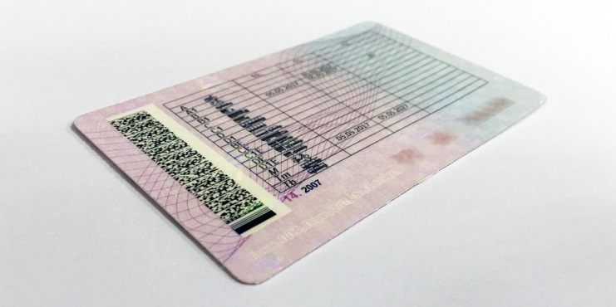

Психиатр Минздрава России, директор Центра психиатрии и наркологии им. Сербского Зураб Кекелидзе выступил с инициативой увеличить возраст выдачи водительских удостоверений. Внештатный специалист Минздрава предлагает выдавать права с 21 года.
Именно к данному возрасту организм полностью созревает и биологически, и психологически. Как пояснил Зураб Кекелидзе, до этого времени инстинкт самосохранения не работает. У молодых людей нет чувства опасности.
По действующему законодательству выдача водительских удостоверений в России возможна для лиц, достигших 18 лет. Водители, чей стаж менее двух лет, должны размещать специальный опознавательный знак на своем автомобиле. В случае отсутствия знака водителя могут оштрафовать на 500 рублей. Также водители с небольшим стажем вождения (до 2 лет) не могут производить буксировку других ТС и перевозить опасные грузы или крупногабаритные грузы.
В ГИБДД не исключают, что список ограничений для неопытных водителей в дальнейшем могут расширить.
Источник

